**Docente: Adriana Marcela Pérez Rodríguez.**

**Fecha de inicio: mayo 23 Fecha de entrega junio 10**

**Componente:** Solución de problemas con tecnología

**Pregunta generadora:** ¿**CÓMO GUARDAR UN ARCHIVO EN EXCEL?**

Hacer clic en la pestaña Archivo (en la esquina superior derecha) y después haremos clic en la opción «Guardar como» como vemos en la siguiente imagen:

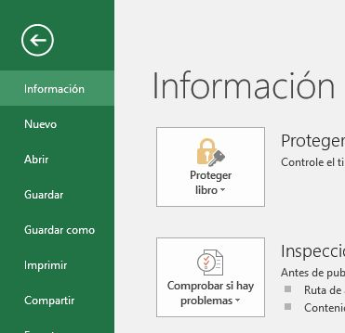**EJERCICIO EN CLASE**

Ingresar al programa Excel, abrir un libro y en una hoja escribir los datos personales

En otra hoja escribir los nombres de mis padres, hermanos.

En otra hoja escribir los colores preferidos, las frutas que más me gustan, la comida que prefiero comer en una fecha especial.

Recuerda primero guardar el libro con un nombre específico y luego escribir un nombre diferente a cada hoja de trabajo.

 **Nota: Recuerde que en EXCEL cada LIBRO contiene muchas HOJAS, y a las hojas se les da un nombre diferente.**

**¿Cómo lo hacemos?**

**Con clic derecho, accedemos a cambiar nombre y escribimos en el espacio que nos muestra el nombre**

**LAS FILAS Y COLUMNAS EN EL PROGRAMA EXCEL**

**RESPONDER:**

1. Señala las filas y las columnas en la siguiente imagen

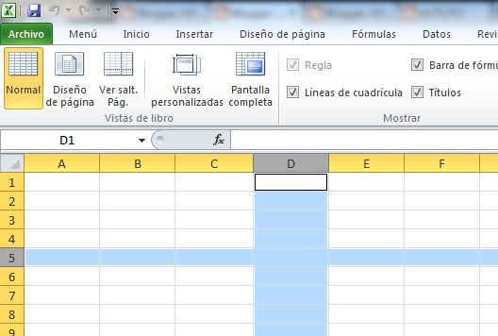

1. Ingresar al programa Excel.
2. Abrir un libro
3. En una hoja, escribir los siguientes datos:
4. En la celda C4, su edad.
5. En la celda G9 el nombre de la fruta que más le gusta
6. En la celda A1 su nombre
7. En la celda E7 el color preferido
8. En la celda H3 el nombre de su mejor amiga.
9. Guardar el archivo su nombre.
10. Abrir una nueva hoja de cálculo
11. Hacer las siguientes acciones Usando la herramienta Color de relleno  y completar en la tabla el nombre de la celda:

|  |  |  |  |
| --- | --- | --- | --- |
| **COLUMNA** | **FILA** | **NOMBRE DE LA CELDA** | **COLOR** |
| C | 4 |  | Azul |
| F | 8 |  | Amarillo |
| A | 10 |  | Verde |
| K | 5 |  | Rojo |
| I | 1 |  | Rosado |

**ACTIVIDAD EN CLASE:**

1. COMPLETA EL MENTEFACTO:

FAMILIA OFICCE

PROGRAMA EXCEL

